# 1.安装软件

要求：**必须使用jdk7和tomcat7**。因为使用spring4，放在tomcat6、8会下报错。

部分软件下载地址：http://yun.baidu.com/s/1gfoHuYB

有mysql、jdk7和eclipse，有32位和64位区分，按需下载安装。

tomcat7、maven自己下载安装。

# 2.下载wcp源码

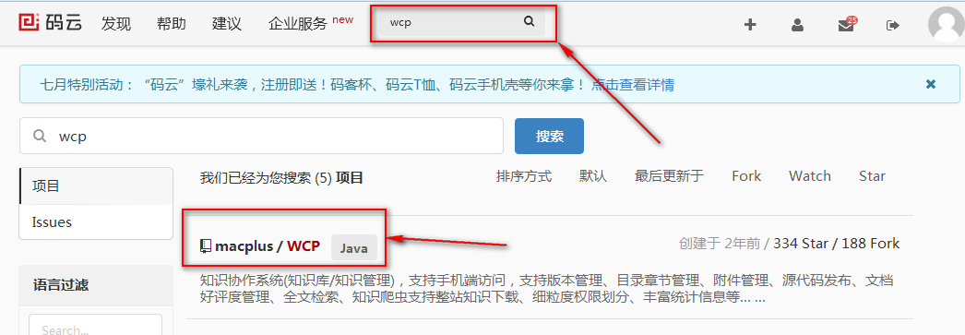

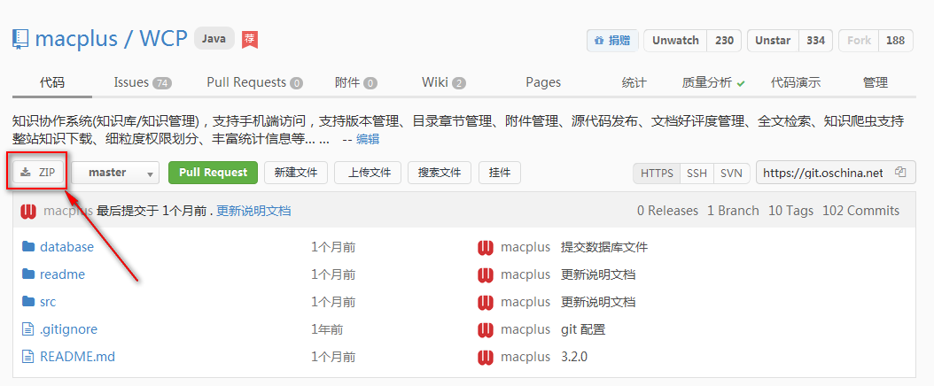

# 3.导入源码到eclipse

## 3.1导入源码

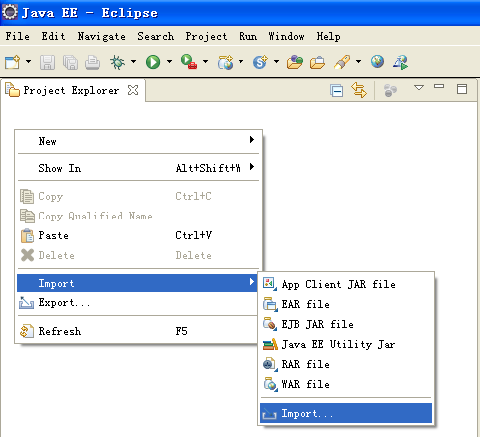

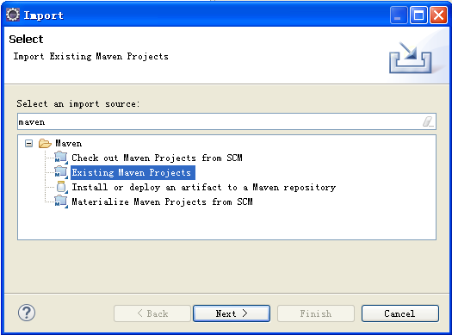

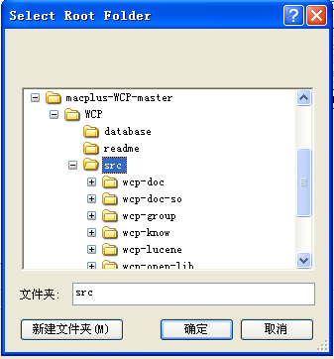

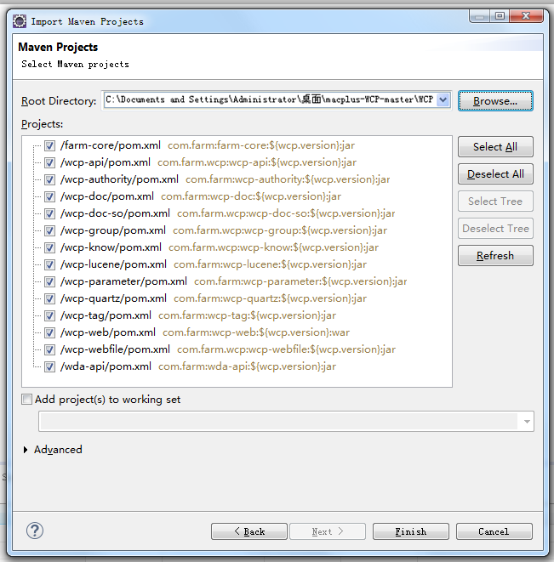

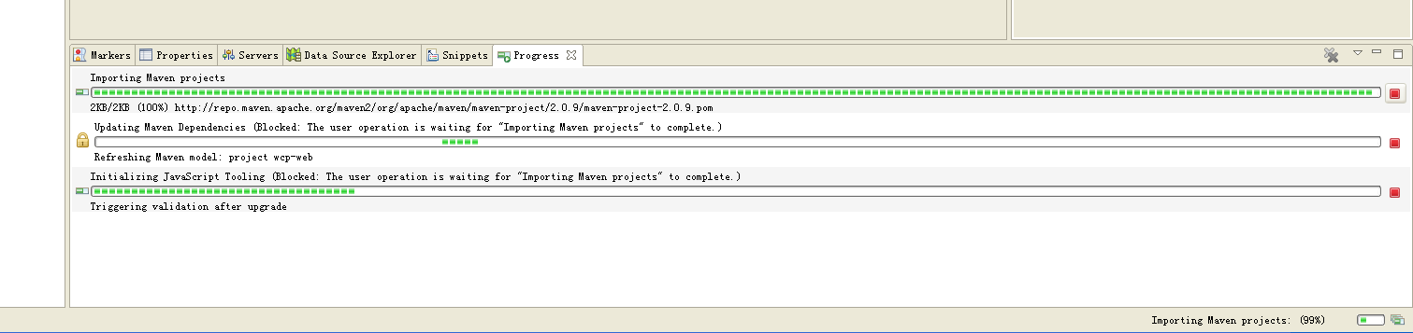

eclipse自带maven，等着下载相关jar包，大约二十几分钟。

下载完成后，eclipse提示

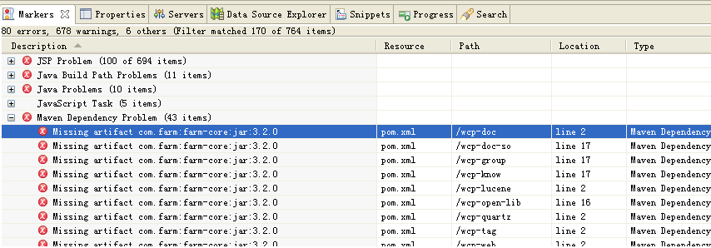

修改你下载的maven配置文件，仓库地址改成和eclipse自带的maven仓库地址一样。



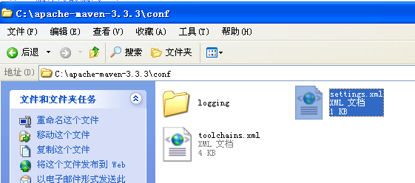

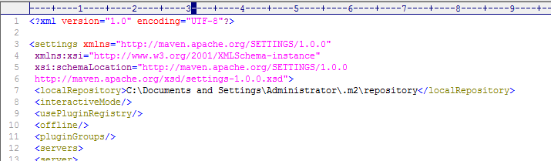

## 3.2手动导入IKAnalyzer的maven依赖

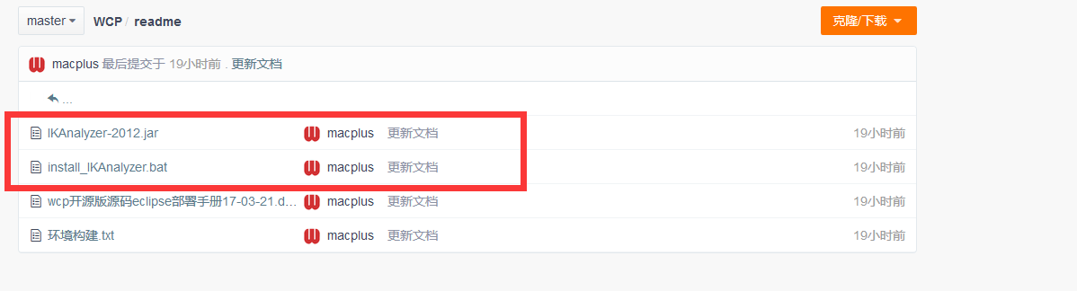

**执行install_IKAnalyzer.bat批处理文件**

**如果批处理文件执行失败请手动注册(使用下面脚本)**

|  |
| --- |
| **或者**打开dos窗口，执行下面命令  mvn install:install-file -DgroupId=org.wltea -DartifactId=IKAnalyzer -Dversion=2012 -Dpackaging=jar -Dfile= F:\WCP\readme\IKAnalyzer-2012.jar  显示[INFO] BUILD SUCCESS。。。。。。表示安装成功 |

## 3.3手动更新maven项目

选中所有工程，执行maven/update project

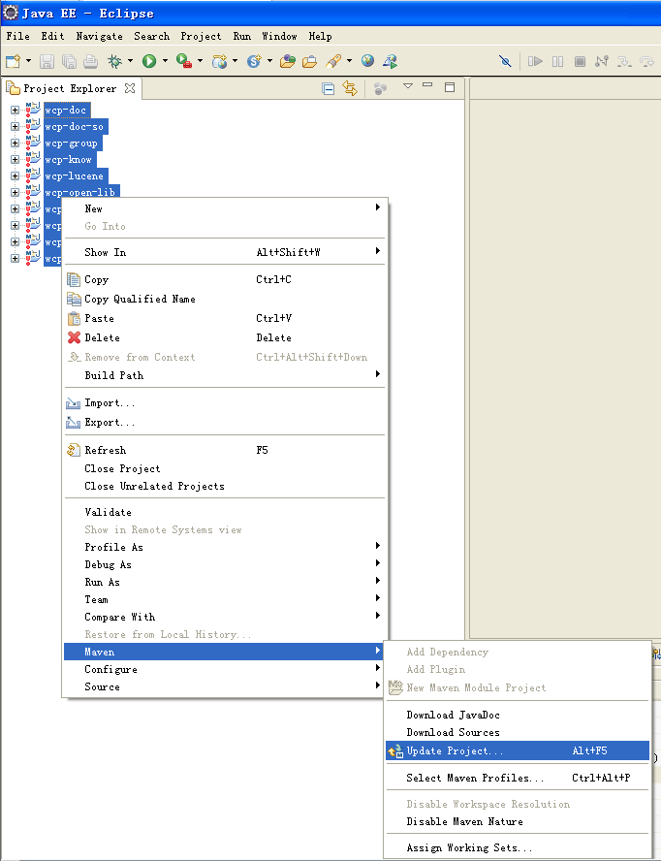

如果还是提示

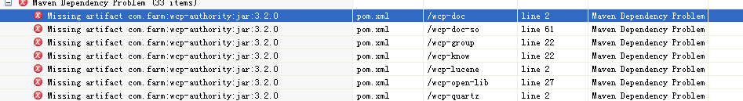

说明maven没有安装成功，从maven仓库找到对应文件，然后删除，重新安装，重新maven更新。

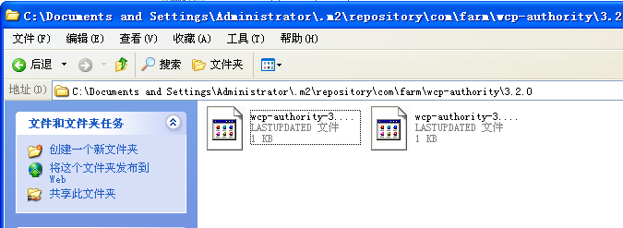

# 4创建WCP数据 库

## 4.1下载数据库脚本

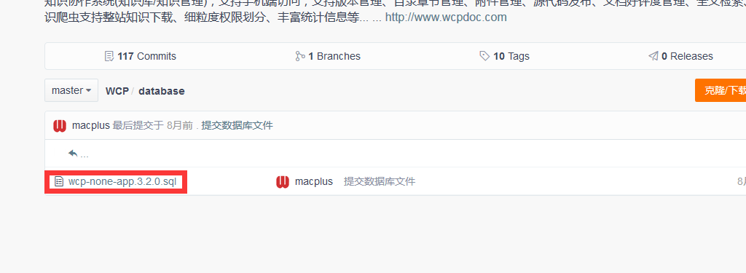

## 4.2使用数据库客户端软件创建数据库

**前提是已经安装了Mysql数据库和客户端navicat**

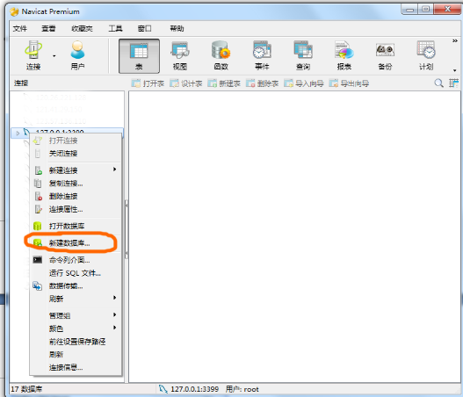

* **创建数据库wcp2op**

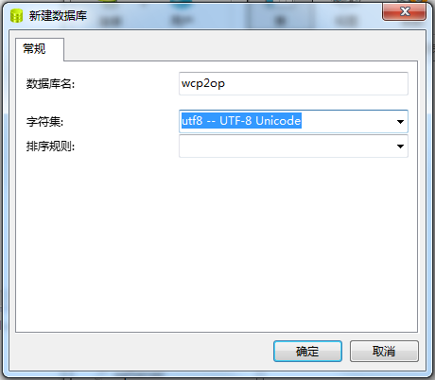

* **运行SQL文件wcp-none-app.3.2.0.sql**

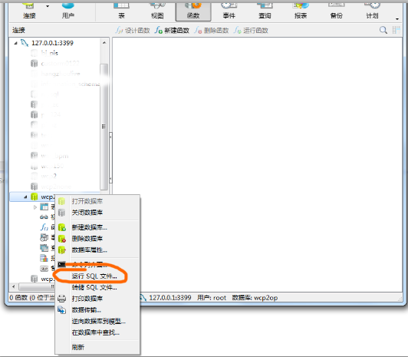

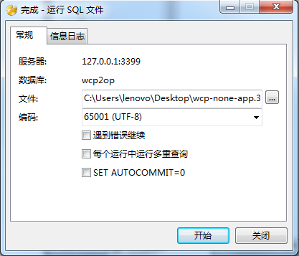

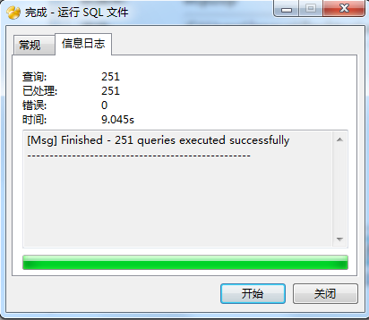

* **检查wcp配置文件的数据库连接地址，与上面创建的数据库地址一致.**

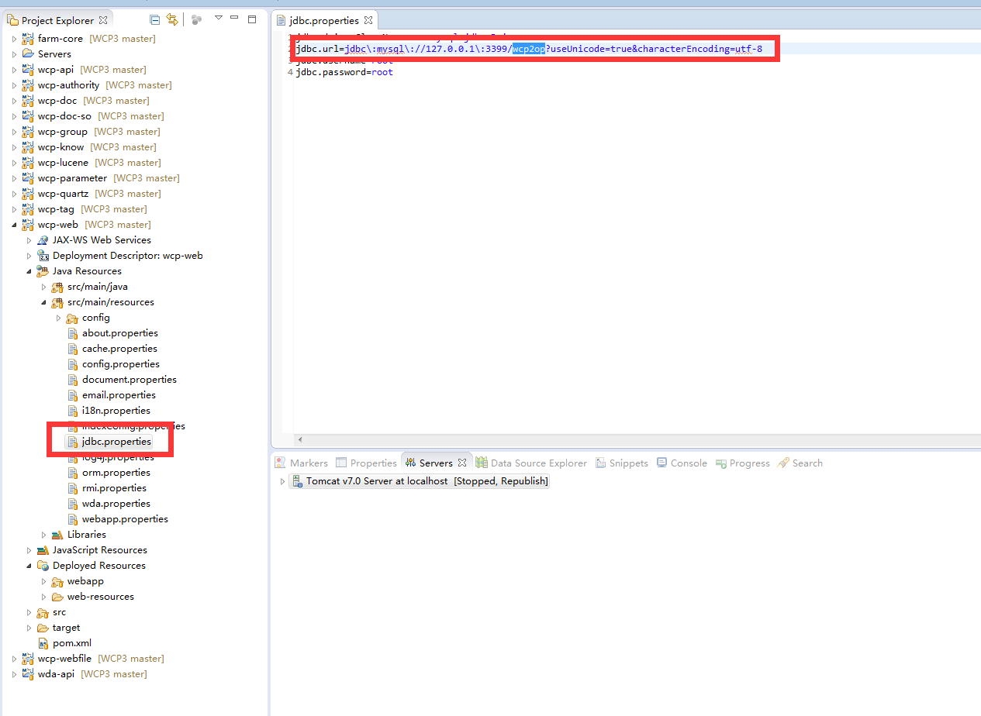

# 5.运行程序

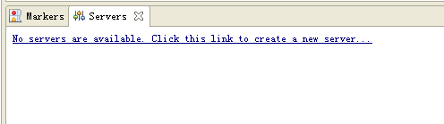

点击

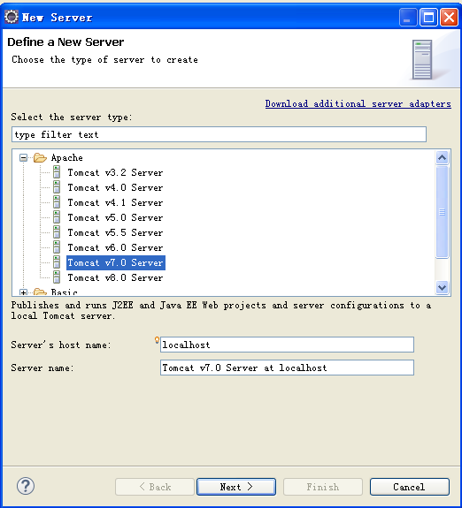

选中tomcat7

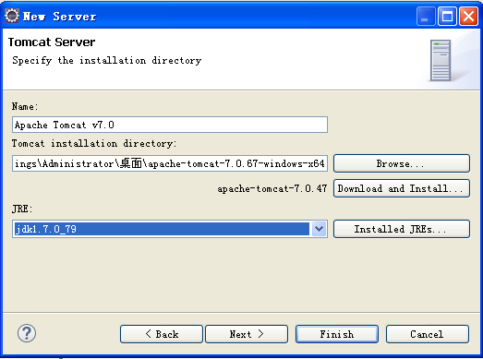

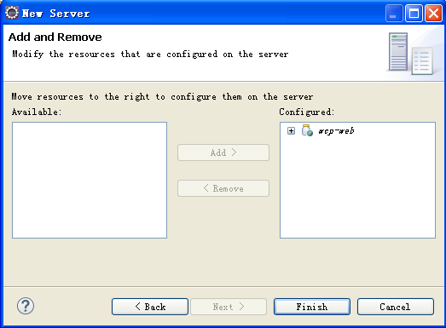

更改jdbc地址为你的地址

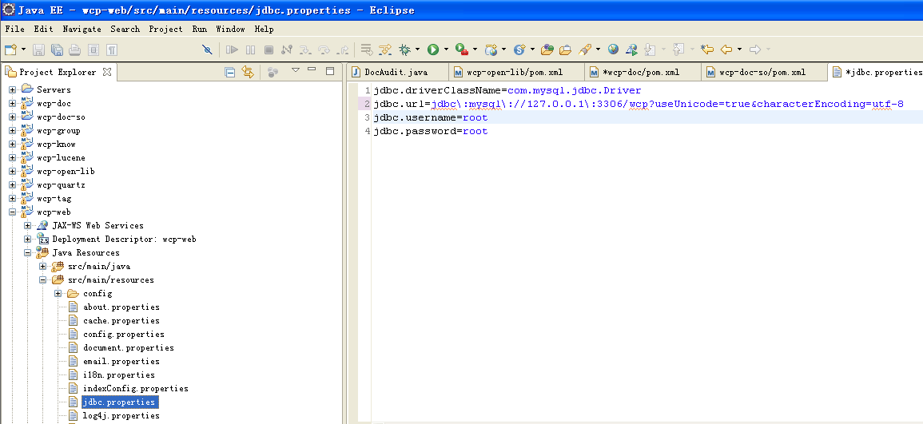

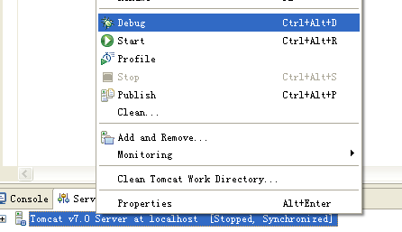

提示

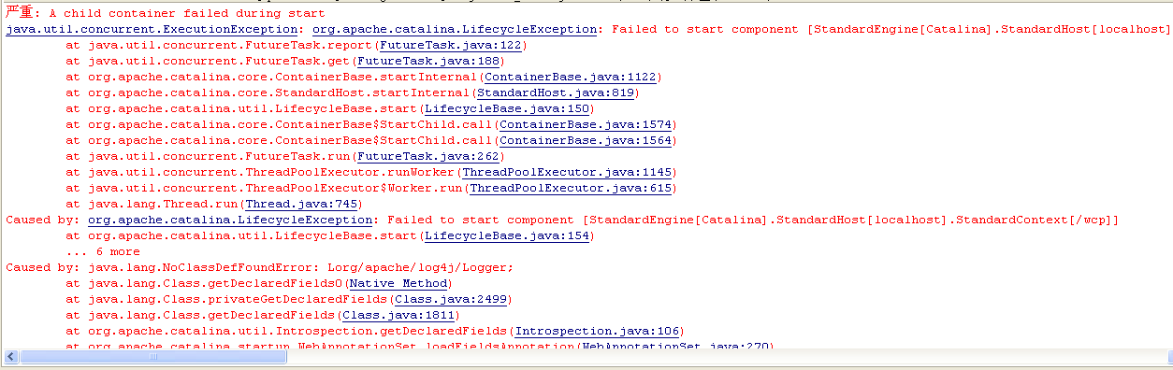

提示找不到org/apaceh/log4j/Logger

查看tomcat\webapps\wcp\web-inf\lib

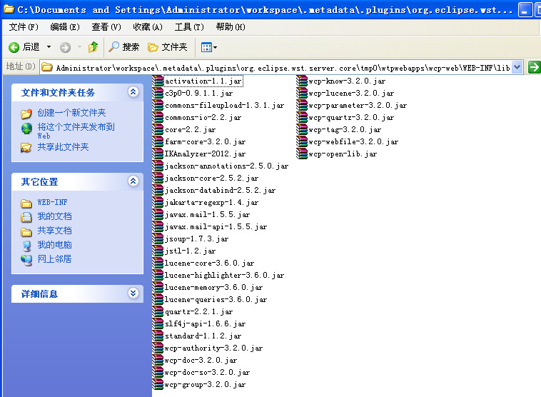

是因为wcp-open-lib工程下的jar没有导入

eclipse ctrl+h 搜索

<artifactId>wcp-open-lib</artifactId>

pom.xml

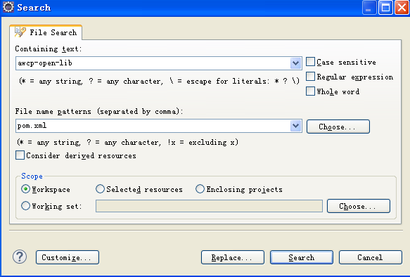

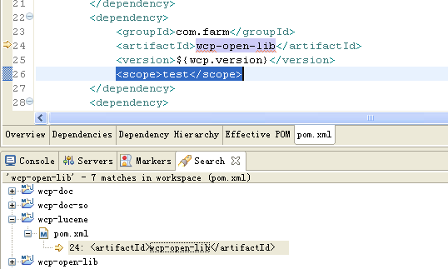

把所有<scope>test</scope>去掉

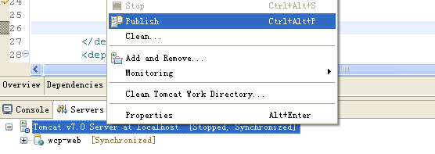

tomcat/publish。

tomcat/debug 启动

浏览器访问：http://localhost:8080/wcp

# 6.常见问题

## 6.1不知道tomcat端口？wcp应用名称？

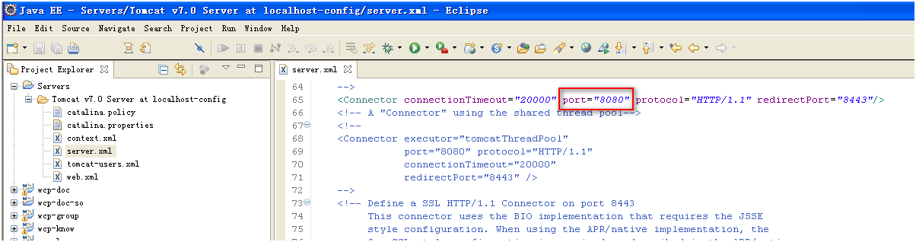

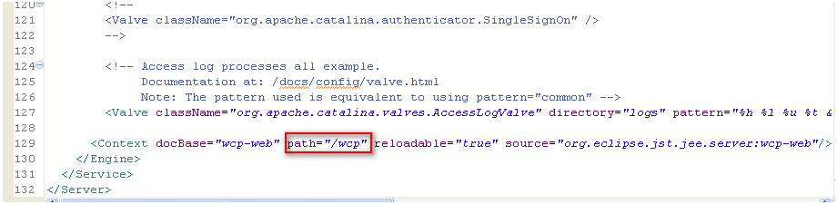

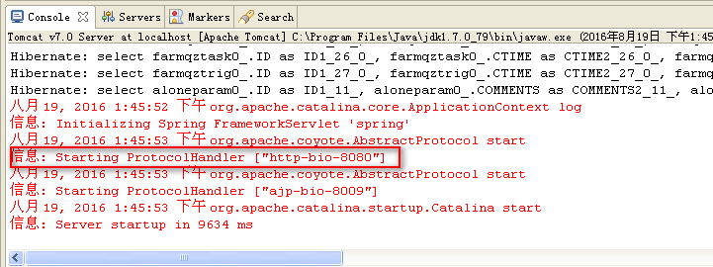

## 6.2忘记管理员密码

打开mysql客户端，执行如下sql，sysadmin密码恢复为111111

UPDATE ALONE_AUTH_USER SET PASSWORD = '45A6964B87BEC90B5B6C6414FAF397A7' WHERE LOGINNAME = 'sysadmin'